Allison Transmission: una giornata a tutto gas!
Il 25 settembre Allison Transmission ha dedicato una giornata ai veicoli CNG e LNG all’Autodromo di Monza. Ospiti i principali clienti europei, in pista per verificare in prima persona i vantaggi delle trasmissioni completamente automatiche Allison in abbinamento ai combustibili alternativi.
Torino, 19 ottobre 2015 - Il 25 settembre Allison Transmission ha dedicato la prima giornata di “Truck Emotion” (Autodromo di Monza, 25-27 settembre) alla dimostrazione in pista delle prestazioni dei veicoli con motore a gas naturale (CNG e LNG) allestiti con le proprie trasmissioni completamente automatiche.

La giornata, dedicata ai rappresentanti di flotte europee operanti nel settore della Distribuzione e della Raccolta Rifiuti, è iniziata con un workshop, inaugurato dalla presentazione di Antonio Bravo, responsabile parco macchine di FCC, primario gruppo europeo nel settore dei servizi pubblici e delle infrastrutture presente in 35 paesi in tutto il mondo con un fatturato 2014 di ben 5.835 milioni di euro. Nella sua presentazione, “Application of Natural Gas to urban vehicles for Environmental Services”, Bravo ha condiviso con gli altri invitati la vasta esperienza di FCC con veicoli CNG con trasmissioni Allison (oltre 1000 operativi).

“FCC ha allestito la prima trasmissione Allison su uno dei nostri compattatori nel lontano 1990,” racconta Bravo, “da quella data, dopo aver comprovato i risparmi economici notevoli per una flotta grande come la nostra, tutti i nostri camion per la raccolta rifiuti montano soltanto trasmissioni Allison. Crediamo molto in questa tecnologia e negli ultimi anni la stiamo allestendo anche su lavacassonetti, cisterne e scarrabili. I vantaggi per noi sono evidenti: economico, senza la frizione diminuiscono drasticamente le spese per la manutenzione, ambientale, le emissioni sono inferiori grazie all’accelerazione controllata dell’Allison che evita anche brusche fermate e diminuisce anche il rumore, e di sicurezza che aumenta assieme al comfort degli autisti”.
Al workshop mattutino è seguita la prova su pista di veicoli a metano messi a disposizione da diversi costruttori. Quattro i veicoli disponibili nel paddock dell’autodromo, tutti equipaggiati con motorizzazione a gas naturale, che gli ospiti del CNG Day hanno potuto provare di persona o accanto a un driver: un Iveco Stralis, un Renault Trucks D-Wide, un Volvo FE e uno Scania. Un quinto veicolo, un trattore Scania G340, era a disposizione per un giro sulla pista di Formula 1 dell’Autodromo.
Durante il pomeriggio si è unita al gruppo la stampa di settore che ha potuto intervistare i clienti e provare i veicoli. Tra gli ospiti internazionali di Allison anche il gruppo francese Fraikin, leader europeo nel noleggio di veicoli industriali e commerciali con 175 filiali in tutta Europa e un fatturato 2014 di 643 milioni di euro era presente al Ride & Drive di Allison. Racconta Remi Paing, Capo Progetto di Fraikin: “Possediamo circa 100 veicoli con trasmissioni Allison, su mezzi medi e pesanti. Lavorano in missioni che vanno dalla raccolta rifiuti al trasporto di rifiuti industriali a quello dei cibi refrigerati. I vantaggi di queste trasmissioni vanno dalla facilità di guida per l’autista, alla semplicità di manutenzione per le applicazioni con frequenti stop & go, siano esse raccolta rifiuti o distribuzione urbana e anche risparmio sui consumi in determinate applicazioni. Ci interessa molto il discorso dell’abbinamento Allison ai motori CNG. Ci sembra una tecnologia motoristica con molte opportunità e vantaggi economici rilevanti. Che per una impresa come la nostra potrebbero essere davvero importanti.”

Clement Chandon, responsabile sviluppo vendite EMEA di Stralis a metano (CNG e LNG), era anche lui tra gli ospiti di Allison e afferma: “Iveco crede e investe molto nel segmento del metano. La mia stessa funzione è stata creata ad hoc per questo nuovo mercato e testimonia della volontà di far conoscere e apprezzare questa nuova tecnologia.” E prosegue: “Il mercato del metano si sta sviluppando molto in alcuni paesi, primo fra tutti la Francia. Basti dire che sono 4 anni che ogni anno raddoppiamo le vendite di Stralis a metano. Questo perché in questo paese esistono elementi che hanno permesso al mercato di partire: ci sono le grandi catene commerciali e le grandi imprese della distribuzione che sono alla ricerca di un trasporto pulito e silenzioso a costi inferiori rispetto al diesel. Ora anche i clienti finali e i trasportatori iniziano ad aver fiducia in questa tecnologia, la rete è pronta e il mercato è partito e ora cresce sempre più.”
Chandon racconta anche della collaborazione con Allison: “Sono 15 anni che Allison fornisce a Iveco trasmissioni completamente automatiche con convertitore di coppia. Sui veicoli a metano Allison ha una tecnologia che fornisce indubbi vantaggi dato che gli Allison cambiano tutti i rapporti senza mai diminuire la coppia, favorendo l’accelerazione. Se si pensa che i motori dei veicoli a metano sono piccoli (sui mezzi pesanti sono relativamente piccoli rispetto a quelli che abbiamo nel segmento diesel), avere un cambio che accelera senza mai perdere potenza e un convertitore che aumenta la coppia in partenza aiuta molto le prestazioni”.

Chi è Allison Transmission

Allison Transmission Inc. (Allison) è leader mondiale nel settore delle trasmissioni automatiche per veicoli commerciali medi e pesanti e nei sistemi di propulsione ibridi per autobus urbani. I prodotti Allison sono utilizzati in tutto il mondo in diversi segmenti di mercato inclusi autobus, raccolta dei rifiuti, antincendio, movimento terra, distribuzione, difesa militare e altre applicazioni speciali. Fondata nel 1915, Allison ha la sede principale a Indianapolis in Indiana (USA) e un organico di circa 2700 dipendenti. Con una presenza globale in 80 paesi, Allison ha sedi dislocate nei Paesi Bassi, in Cina e in Brasile e stabilimenti produttivi negli Stati Uniti, in Ungheria e in India. La rete mondiale di Allison conta circa 1400 distributori e concessionari. Per avere maggiori informazioni su Allison, visitate il sito web: www.allisontransmission.com.

Contatti Stampa
Susanna Laino Miranda Jansen
Alarcón & Harris Allison Transmission Europe
susanna.laino@alarconyharris.com miranda.jansen@allisontransmission.com
+39 389-4746376 +31 78-6422 174
Avda. Ramón y Cajal, 27 Baanhoek 188
Madrid - Spain Sliedrecht, The Netherlands

Fotografie
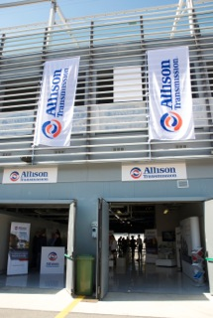 | Il 25 settembre, all’Autodromo di Monza, Allison ha organizzato un Ride & Drive per dimostrare i vantaggi delle trasmissioni Allison in abbinamento ai veicoli a gas naturale (CNG e LNG).
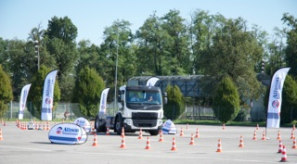 | Clienti e stampa di settore hanno potuto provare i veicoli CNG su uno dei paddock dell’Autodromo di Monza.
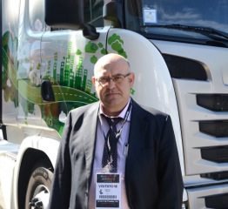 | Tra gli ospiti di Allison Transmission, Alfonso Bravo, responsabile parco macchine di FCC, uno dei primari gruppi europei nel settore dei servizi pubblici e delle infrastrutture, ha condiviso con gli altri invitati la vasta esperienza di FCC con veicoli CNG con trasmissioni Allison (oltre 1000 operativi).
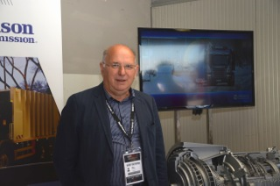 | “Ci interessa molto il discorso dell’abbinamento Allison ai motori CNG. Ci sembra una tecnologia motoristica con molte opportunità e vantaggi economici rilevanti. Che per una impresa come la nostra potrebbero essere davvero importanti.” Ha affermato Remi Paing, Capo progetto di Fraikin.
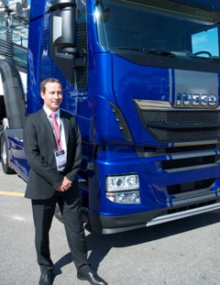 | “Allison ha una tecnologia che fornisce indubbi vantaggi”, ha affermato Clement Chandon, responsabile sviluppo vendite EMEA di Iveco Stralis a gas naturale. “Avere una trasmissione che accelera senza mai perdere potenza e un convertitore che aumenta la coppia in partenza aiuta molto le prestazioni.”
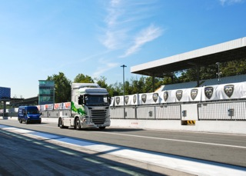 | Uno Scania G340 con trasmissione Allison sul circuito di Formula 1 dell’Autodromo di Monza.
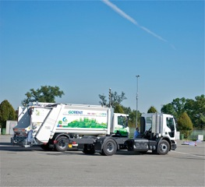 | Tra i veicoli CNG a disposizione, un Iveco Stralis, un Renault D-Wide, un Volvo FE e uno Scania G340, tutti con trasmissioni completamente automatiche Allison.
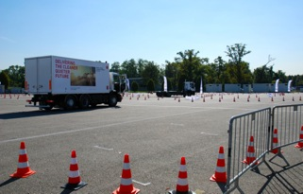 | Un Renault D-Wide con trasmissione Allison sul tracciato di prova.

